TGW Logistics Group wurde mit dem Österreichischen Exportpreis 2017 in Silber ausgezeichnet

Wels, 28. Juni 2017 – Einen Erfolg vermeldet die TGW Logistics Group: Das oberösterreichische Unternehmen wurde mit dem Österreichischen Exportpreis in der Kategorie Industrie mit Silber ausgezeichnet. Die AUSSENWIRTSCHAFT AUSTRIA der Wirtschaftskammer Österreich (WKÖ) ehrt damit Österreichs Top-Exporteure und würdigt das überdurchschnittliche Engagement und die Erfolge heimischer Unternehmer im Ausland. Der Österreichische Exportpreis wurde zum 23. Mal verliehen. Der prestigeträchtige Exportpreis zeichnet Unternehmen aus, die sich in ausgewählten Kategorien profilierten. Die Leistungen wurden von einer Fachjury bewertet.

"Wir freuen uns über den österreichischen Exportpreis und sind stolz auf unsere Mitarbeiter, die den Erfolg von TGW auf internationaler Ebene möglich machen. Aufgrund des starken Wachstums der TGW Logistics Group, entsteht derzeit in Marchtrenk, Oberösterreich, ein neuer Unternehmensstandort, der den weiteren Expansionskurs der Gruppe sichern soll. Wir sind stets auf der Suche nach motivierten Mitarbeitern, die unsere internationalen Teams verstärken," sagt Georg Kirchmayr, CEO der TGW Logistics Group.
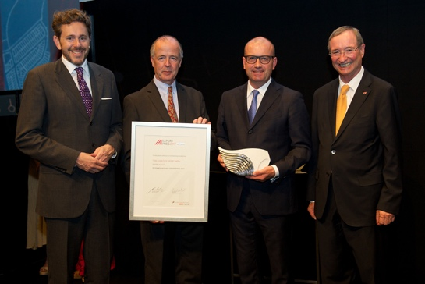

Bild v.l.n.r: Harald Mahrer/Bundesminister für Wissenschaft, Forschung und Wirtschaft; Spartenobmann Stv. Veit Schmid-Schmidsfelden; Georg Kirchmayr/CEO TGW Logistics Group; Christoph Leitl/Präsident der Wirtschaftskammer Österreich
Copyright - Frank Helmrich
Abdruck mit Quellangabe und zu Presseberichten, die sich vorwiegend mit der TGW Logistics Group GmbH befassen, honorarfrei. Kein honorarfreier Abdruck für werbliche Zwecke.

Kontakt:
TGW Logistics Group GmbH
A-4600 Wels, Collmannstraße 2
T: +43 (0)7242.486-0
F: +43 (0)7242.486-31
E-Mail: tgw@tgw-group.com
www.tgw-group.com

Pressekontakt:
Martin Kirchmayr
Marketing & Communication Manager
T: +43.(0)7242.486-1382
M: +43.(0)664.8187423
martin.kirchmayr@tgw-group.com

Reichl und Partner PR GmbH
Michael Obermeyr
T: +43 (0)664 2505817
michael.obermeyr@reichlundpartner.com

